2月理论学习（蔡凤奇）
【论文题目】 | 《核心素养导向下小学数学实验教学方式的探索》
【学习摘要】 | 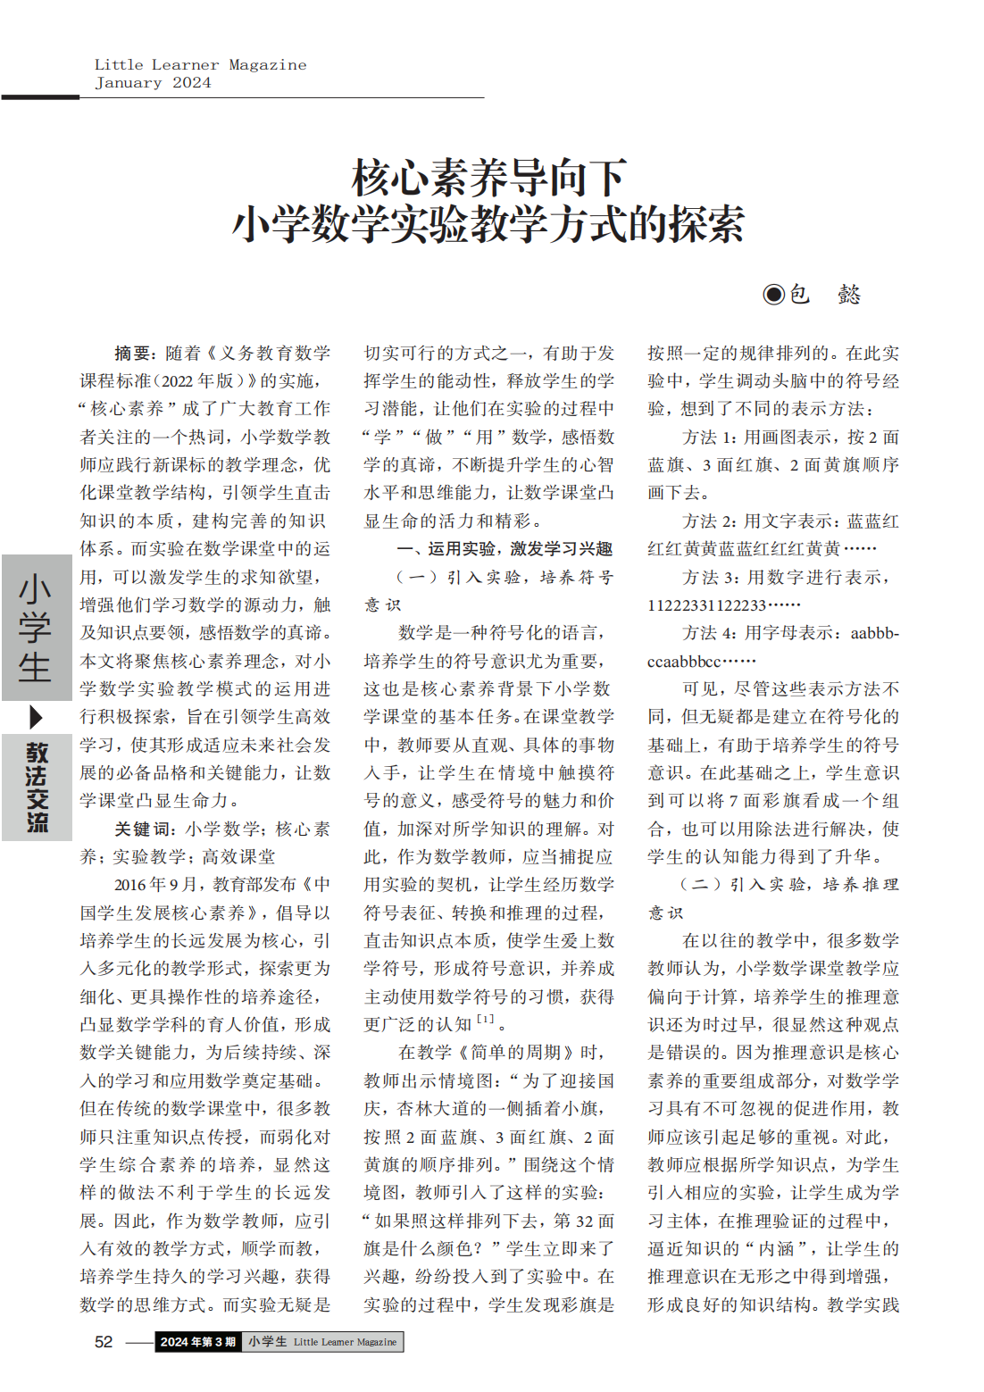  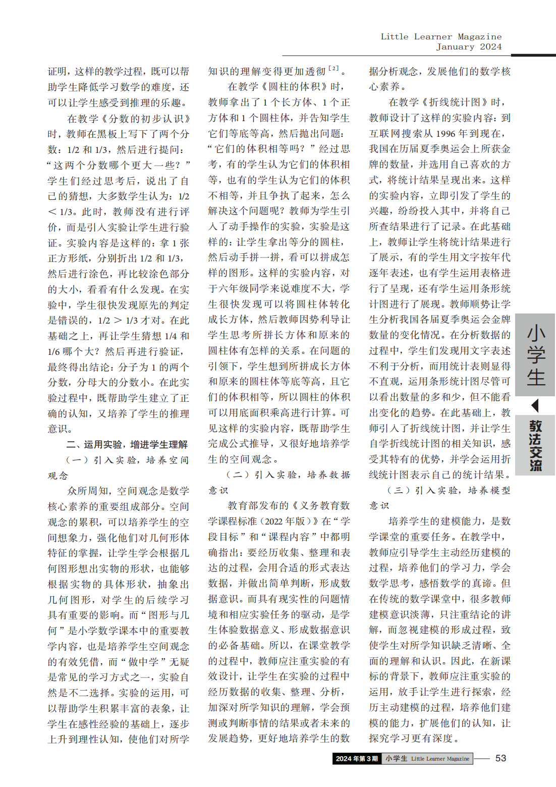
【学习反思】 | 实验教学能有效培养学生核心素养，这与传统侧重知识传授的教学模式形成鲜明对比。在激发学习兴趣方面，如《简单的周期》教学，通过实验引导学生用多种符号表示彩旗规律，培养符号意识。反观我之前教学，较少创设这类实验情境，导致学生对抽象知识理解困难、兴趣缺乏。今后教学中，我应多引入此类情境实验，激发学生学习热情。增进理解上，《圆柱的体积》实验让学生通过动手操作，直观理解公式推导，培养空间观念。我以往教学时，虽讲解公式，但学生因缺乏实践体验，理解浮于表面。后续我会增加实验环节，让学生在实践中深化对知识的理解。提升综合能力方面，《两位数除以一位数》分小棒实验，帮助学生理解算理、掌握算法。而我在计算教学中，对算理讲解不够深入，学生多机械记忆算法。之后我会借助实验，让学生在操作中明白算法原理，提升运算能力。

